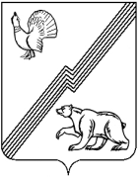

АДМИНИСТРАЦИЯ ГОРОДА ЮГОРСКА

Ханты-Мансийского автономного округа – Югры

ПОСТАНОВЛЕНИЕ (проект)

от 15.01.2021 № 8

О внесении изменений
в постановление администрации
города Югорска от 07.02.2019
№ 289 «Об утверждении схемы размещения
мест (площадок) накопления твердых
коммунальных отходов на
территории города Югорска»

В соответствии со статьей 13.4 Федерального закона от 24.06.1998 № 89-ФЗ «Об отходах производства и потребления», постановлением Правительства Российской Федерации от 31.08.2018 № 1039 «Об утверждении Правил обустройства мест (площадок) накопления твердых коммунальных отходов и ведения их реестра»:
1. Внести в постановление администрации города Югорска от 07.02.2019 № 289 «Об утверждении схемы размещения мест (площадок) накопления твердых коммунальных отходов на территории города Югорска» (с изменениями от 28.05.2019 № 1138, 24.06.2019 № 1383, 04.07.2019 № 1490, 19.07.2019 № 1594, 26.07.2019 № 1655, 16.08.2019 № 1839, 03.09.2019 № 1950, 23.09.2019 № 2076, 07.10.2019 № 2151, 23.10.2019 № 2305, 15.11.2019 № 2461, 09.12.2019 № 2621, 30.12.2019 № 2858, 27.02.2020 № 337, 23.04.2020 № 586, 22.06.2020 № 810, 29.06.2020 № 842, 30.06.2020 № 855, 20.07.2020 № 976, 22.07.2020 № 981, 13.08.2020 № 1101, 24.08.2020 № 1167, 03.09.2020 № 1245, 09.09.2020 № 1280, 23.10.2020 № 1572, 28.10.2020 № 1594, 03.11.2020 № 1623, 19.11.2020 № 1707, 09.12.2020 № 181, 23.12.2020 № 1945) следующие изменения:
1.1. Приложение 1 дополнить строками 176-177 (приложение 1).
1.2. Приложение 2 дополнить строкой 176-177 (приложение 2).
2. Разместить настоящее постановление на официальном сайте органов местного самоуправления города Югорска.
3. Контроль за выполнением постановления возложить на первого заместителя главы города – директора Департамента муниципальной собственности и градостроительства администрации города Югорска С. Д. Голина.

Глава города Югорска А.В. Бородкин
Приложение 1
к постановлению
администрации города Югорска
от _____________ № __________

176 | ХМАО-Югра, г. Югорск  г. Югорск, ул. Железнодо-рожная, д.6 | 61.309100/63.328915 | бетонное | 45,0 | 1 | 0,75 | 0 | 0 | Свердловская дирекция пассажирских обустройств-структурного подразделения Центральной дирекции пассажирских обустройств филиала ОАО «РЖД» | 1027739609391 | 620107, г. Екатерин-бург, ул. Граждан-ская, д.7 | Сотрудники, посетители железнодорожного вокзала ст. «Геологическая»
177 | ХМАО-Югра, г. Югорск, в районе дома № 8 по ул. Буряка | 61.314714/63.337462 | бетонное | 4,5 | 1 | 0,75 | 0 | 0 | ХМАО-Югра, г. Югорск, ул. Буряка, д.8 | 1178617004917 | ХМАО-Югра, г. Югорск, ул. Буряка, д.8 | Административное здание ООО «Югорский гарант»

Приложение 2
к постановлению
администрации города Югорска
от _______________ № ______

176  177 | ХМАО-Югра, г. Югорск  г. Югорск, ул. Железнодорожная, д.6  географические координаты (ширина/долгота): 61.309100/63.328915  ХМАО-Югра, г. Югорск, в районе дома № 8 по ул. Буряка  географические координаты (ширина/долгота): 61.314714/63.337462 | 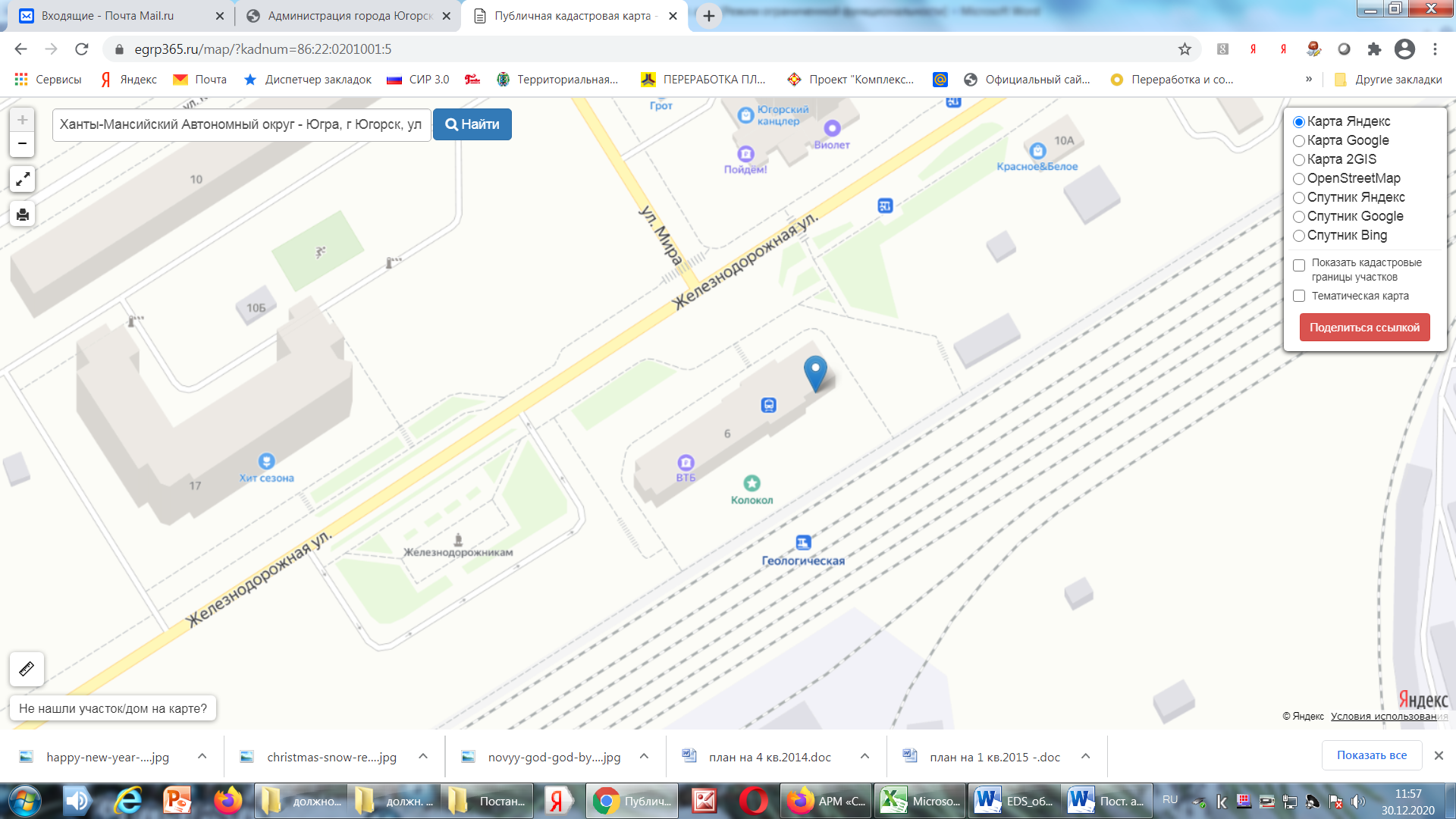  Место (площадка) накопления ТКО  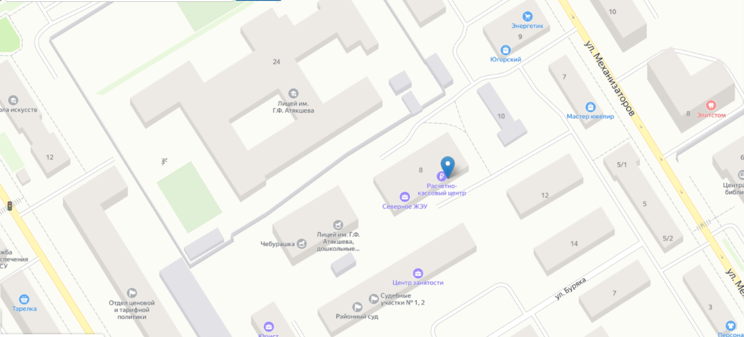  Место (площадка) накопления ТКО

